
Serviço Nacional de Aprendizagem Comercial
SENAC RIO GRANDE DO NORTE
Curso Técnico de Segurança do Trabalho
Projeto Integrador

PERSONALIZAÇÃO DE TREINAMENTOS DE SEGURANÇA DO TRABALHO COM BASE EM PREFERÊNCIAS CULTURAIS DOS COLABORADORES - UMA ESTRATÉGIA PARA AUMENTAR RETENÇÃO DO CONHECIMENTO E ENGAJAMENTO

Docente: Leandro Ribeiro
Discentes:
Lúcia Jerônimo
Mateus A. Souza
Vânia Maria da Silva

NATAL
2025
Lúcia Jerônimo
Mateus A. Souza
Vânia Maria da Silva

Personalização de treinamentos de segurança do trabalho com base em preferências culturais dos colaboradores - uma estratégia para aumentar a retenção do conhecimento e engajamento.

Trabalho de Conclusão de Curso apresentado ao curso de Técnico de Segurança do Trabalho, do Serviço Nacional de Aprendizagem Comercial, como requisito parcial à obtenção do título de Técnico de Segurança do Trabalho.

Orientador: Prof. Leandro

Natal-RN
2025
Lúcia Jerônimo
Mateus A. Souza
Vânia Maria da Silva

Personalização de treinamentos de segurança do trabalho com base em preferências culturais dos colaboradores - uma estratégia para aumentar a retenção do conhecimento e engajamento.

Trabalho de Conclusão de Curso apresentado ao curso de Técnico de Segurança do Trabalho, do Serviço Nacional de Aprendizagem Comercial, como requisito parcial à obtenção do título de Técnico de Segurança do Trabalho.

Aprovada em: ______/______/______

AGRADECIMENTOS
Lucia Jerônimo
Agradeço, primeiramente, a Deus e, em seguida, à minha família — meu filho, minha nora, minha mãe e dona Creuza, minha vizinha — pelo apoio constante. Registro, também, minha sincera gratidão aos professores, pelo incentivo e pelo conhecimento compartilhado ao longo da trajetória.

Vânia Maria da Silva
Muito obrigada a todos que me apoiaram nessa jornada, em especial a Vitória Régia (Querida Filha) aos professores, colegas de sala, equipe pedagógica e demais funcionários da instituição Senac; essa conquista é de vocês também.
- Agora sou um profissional técnico, pronto para brilhar.

DEDICATÓRIA

"Este trabalho e a conclusão do curso são dedicados a todos que apoiavam os autores e acreditavam em seus sucessos. Aos familiares, amigos e professores, os autores agradecem o incentivo e a sabedoria compartilhada."

LISTA DE ABREVIATURAS E SIGLAS

DDS Diálogos Diários de Segurança
NR Norma Regulamentadora
NRs Normas Regulamentadoras
UC Unidade Curricular
UCs Unidades Curriculares

LISTA DE QUADRO
Quadro 1 - Períodos previstos dos tempos de ação.

LISTA DE FIGURAS
Imagem 1 - Questão número 1 do questionário.
Imagem 2 - Questão número 2 do questionário.
Imagem 3 - Questão número 3 do questionário.
Imagem 4 - Questão número 4 do questionário.
Imagem 5 - Questão número 5 do questionário.
Imagem 6 - Questão número 6 do questionário.
Imagem 7 - Questão número 7 do questionário.
Imagem 8 - Questão número 8 do questionário.
Imagem 9 - Questão número 9 do questionário.

SUMÁRIO

CAPÍTULO | PÁGINA
1 INTRODUÇÃO
2 DELIMITAÇÃO DO PROBLEMA
3 JUSTIFICATIVA
4 OBJETIVOS
4.1 Objetivo Geral
4.2 Objetivo Específico
4.3 Instrumentos de Coleta De Dados
4.4 Análise dos Dados
5. DESENVOLVIMENTO
5.1 Metodologia
5.2 Tipo de Pesquisa
5.3 Etapas da Pesquisa
5.3.1 Plano de Ação
5.3.2 Levantamento Cultural Prévio
5.3.3 Análise e Seleção do Tema
5.3.4 Criação do Material Personalizado
5.3.5 Implementação do Treinamento
5.3.6 Coleta de Dados Pós-Treinamento
6 RESULTADOS
7 CONTRIBUIÇÃO DAS UNIDADES CURRICULARES (UCS)
8 CRIAÇÃO DA FERRAMENTA
9 CONCLUSÃO
10 ANEXOS
REFERÊNCIAS
ANEXOS
- INTRODUÇÃO
A personalização dos treinamentos de segurança é fundamental para garantir que os colaboradores sejam capazes de absorver e aplicar as informações de segurança de forma eficaz. Ao adaptar os treinamentos às preferências culturais dos colaboradores, as org
anizações podem aumentar o engajamento e a motivação dos colaboradores, o que pode levar a uma redução nos acidentes de trabalho e a uma melhoria na produtividade.

- DELIMITAÇÃO DO PROBLEMA
A ausência de engajamento, retenção do conteúdo e participação ativa dos colaboradores em treinamentos, Diálogos Diários de Segurança (DDS) ou qualquer outro tipo de instrução passada dentro das instituições e organizações, ainda é um assunto bastante pertinente no mundo da segurança e saúde do trabalho. Os métodos formais e tradicionais em muitos casos não despertam curiosidade ou aproximam o público-alvo, alguns colaboradores não sentem que o material foi preparado para eles, ou até mesmo que o momento da instrução é apenas mais um treinamento importuno.
Na prática, técnicos de segurança com experiência relatam que, em muitos casos, sentem dificuldade em reter a atenção, o conhecimento e engajar os colaboradores presentes em qualquer instituição. Existe uma desconexão entre técnicos de segurança e colaboradores e esse distanciamento acaba impactando de forma negativa nos procedimentos padrões e treinamentos passados.
Assim, a implementação de uma estratégia um pouco mais informal ou fora do padrão, se faz necessária em algumas abordagens, visto que engajar o público-alvo com recursos lúdicos e personalizados de acordo com os gostos culturais, é uma estratégia pedagógica que se mostra eficiente quando o assunto é absorção e retenção do conteúdo passado.

- JUSTIFICATIVA
Os cursos de Segurança e Saúde no Trabalho são obrigatórios para assegurar a saúde física e mental dos funcionários e para cumprir as exigências legais, segundo as Normas regulamentadoras números 01 e 17. A pouca retenção de conteúdo gerada pela ausência de apelo dos formatos convencionais prejudica a eficácia preventiva e eleva a exposição a riscos.
A criação deste projeto é fundamentada na procura de uma alternativa pedagógica eficaz para essa questão. Fundamentar os treinamentos nas preferências culturais e nas atividades dos colaboradores, como sugerido, impacta diretamente o lado emocional do aprendizado (Fonseca, 2016), promovendo uma conexão autêntica do funcionário com o conteúdo apresentado. Ao trocar a linguagem técnica por metáforas divertidas e referências familiares, busca-se transformar a exigência do treinamento em uma vivência estimulante e inesquecível, reforçando de maneira eficaz a cultura de segurança na instituição.

- OBJETIVOS
4.1 Objetivo geral:
Elaborar uma abordagem pedagógica lúdica e personalizada nos treinamentos de Segurança do Trabalho, utilizando as tendências e hobbies culturais dos colaboradores como base para a adaptação do conteúdo técnico.
4.2 Objetivos Específicos:
- Realizar um levantamento cultural junto aos colaboradores para identificar suas preferências de lazer (filmes, músicas, séries, animes entre outros);
- Selecionar o tema cultural mais votado e utilizá-lo como recurso narrativo para a personalização do material didático de SST;
- Adaptar os materiais (slides, dinâmicas) do treinamento de SST, garantindo a fidelidade técnica ao conteúdo das NRs, mas integrando linguagem e referências do tema cultural;
- Aplicar o treinamento personalizado e avaliar a eficácia da metodologia através de questionários de satisfação, testes de retenção de conteúdo e observação do engajamento;
- Propor recomendações para a implementação contínua da personalização em programas de SST.
4.3 Instrumentos de Coleta De Dados
Serão utilizados os seguintes instrumentos para a coleta de dados:
- Questionário Cultural: Aplicado na Etapa 1, preferencialmente via Google Forms, para levantamento das preferências culturais.
- Testes de Retenção de Conteúdo e Questionários de Satisfação/Engajamento: Aplicados na Etapa 5, após a ministração do treinamento personalizado.
- Dados de Treinamentos Anteriores/Controle: Para a comparação na Etapa 6.
4.4 Análise dos Dados
A análise dos dados será executada de maneira a incluir as duas abordagens da pesquisa:
Análise Quantitativa: A análise estatística simples (como o cálculo de percentuais, médias e desvio padrão) será utilizada sobre os resultados dos testes de retenção de conteúdo e as respostas fechadas dos questionários de satisfação, possibilitando a comparação numérica da eficácia.
Análise Qualitativa: Inclui a análise das respostas abertas dos questionários (cultural e pós-treinamento) e as observações diretas sobre o envolvimento, participação e sensação de pertencimento dos colaboradores durante e após a implementação do treinamento customizado.

- DESENVOLVIMENTO
5.1 Metodologia
A pesquisa em questão utiliza uma metodologia mista, combinando aspectos qualitativos e quantitativos, com a finalidade de explorar as preferências culturais dos funcionários e analisar o efeito da customização desses aspectos nos cursos de Segurança do Trabalho. O objetivo central é melhorar o engajamento, a retenção de conteúdo e o sentimento de pertencimento do funcionário ao seu local de trabalho, utilizando uma abordagem mais cultural e divertida
5.2 Tipo de Pesquisa
A pesquisa terá caráter descritivo e exploratório. O levantamento inicial será investigativo para identificar e definir as preferências culturais dos funcionários. Descreve detalhadamente as fases de personalização e, especialmente, irá avaliar e relatar os resultados (eficácia da retenção, satisfação e engajamento) da implementação dos treinamentos personalizados em relação às abordagens tradicionais
5.3 Etapas da Pesquisa
Deve-se realizar um levantamento prévio com os colaboradores — por meio de Google Forms, caixa de perguntas, votação em papel ou qualquer ferramenta semelhante — para identificar preferências culturais que servirão de base para a personalização dos treinamentos. Após a coleta, seleciona-se o tema cultural mais votado, que será utilizado na adaptação do material técnico, como treinamentos em slides sobre NR-10, NR-6, NR-33, NR-35 ou procedimentos padrões da organização.

5.3.1. Plano de Ação
A investigação e implementação seguirão as etapas abaixo:
Quadro 1 - Períodos previstos dos tempos de ação.
TÓPICOS | PERÍODOS
Pesquisa da problemática | 4 a 5/ 08/ 2024
Desenvolvimento do problema | 11 a 12/ 09/ 2024
Aplicação do Questionário Google Forms | 2 a 7/ 12 /2024
Construção do relatório do projeto | 15/11 a 16/09/ 2025
Finalização do relatório do projeto | 17/11/ 2025

5.3.2. Levantamento Cultural Prévio
Aplicação de um questionário cultural (Google Forms, caixa de perguntas, votação em papel ou ferramenta equivalente) para identificar as principais preferências culturais dos colaboradores — filmes, músicas, séries, animes, hobbies, entre outros — que irão orientar a personalização do conteúdo.

5.3.3. Análise e Seleção do Tema
Organização e avaliação dos dados coletados, identificando o tema cultural mais recorrente ou mais votado. Esse tema será adotado como base para a adaptação do treinamento.

5.3.4. Criação do Material Personalizado
Adaptação do conteúdo técnico das Normas Regulamentadoras (NR-10, NR-6, NR-33, NR-35) ou de diretrizes internas. A personalização incluirá metáforas, exemplos, elementos visuais (imagens, vídeos) e linguagem alinhada ao tema selecionado, aplicada na elaboração de slides e materiais complementares.

5.3.5. Implementação do Treinamento
Realização do treinamento de Segurança do Trabalho utilizando a abordagem lúdica e cultural definida nas etapas anteriores.

5.3.6. Coleta de Dados Pós-Treinamento
Aplicação de dois instrumentos avaliativos:
- Teste de retenção de conteúdo: perguntas abertas e fechadas para medir o nível de compreensão e memorização.
- Questionário de satisfação e engajamento: avaliação da qualidade do material, satisfação do colaborador e performance do instrutor.

SÍNTESE
6. RESULTADOS
Comparação dos dados de aprendizagem e engajamento dos treinamentos personalizados com resultados históricos (ou com um grupo controle), a fim de medir a efetividade da metodologia lúdica e personalizada.
Estima-se que a personalização com base nos gostos culturais dos colaboradores aumente o engajamento em participar dos treinamentos ministrados, antes mesmo do treinamento ocorrer. Se espera que o engajamento e a vontade de participar seja despertada no momento do levantamento e da pesquisa cultural. A maior satisfação dos colaboradores com os treinamentos, demonstrado nas respostas que foram obtidas no questionário, evidenciando o impacto positivo da metodologia adotada.
Fortalecimento da cultura e comunicação interna, já que os treinamentos personalizados buscam integrar a cultura dos colaboradores com os assuntos técnicos que devem ser transmitidos.
Aplicação da atualização da NR-01 (Riscos psicossociais), pois aproveita-se de uma pausa para aplicar o treinamento, tornando esse momento lúdico, promovendo o bem-estar mental.

Imagem 1 - Questão número 1 do questionário.
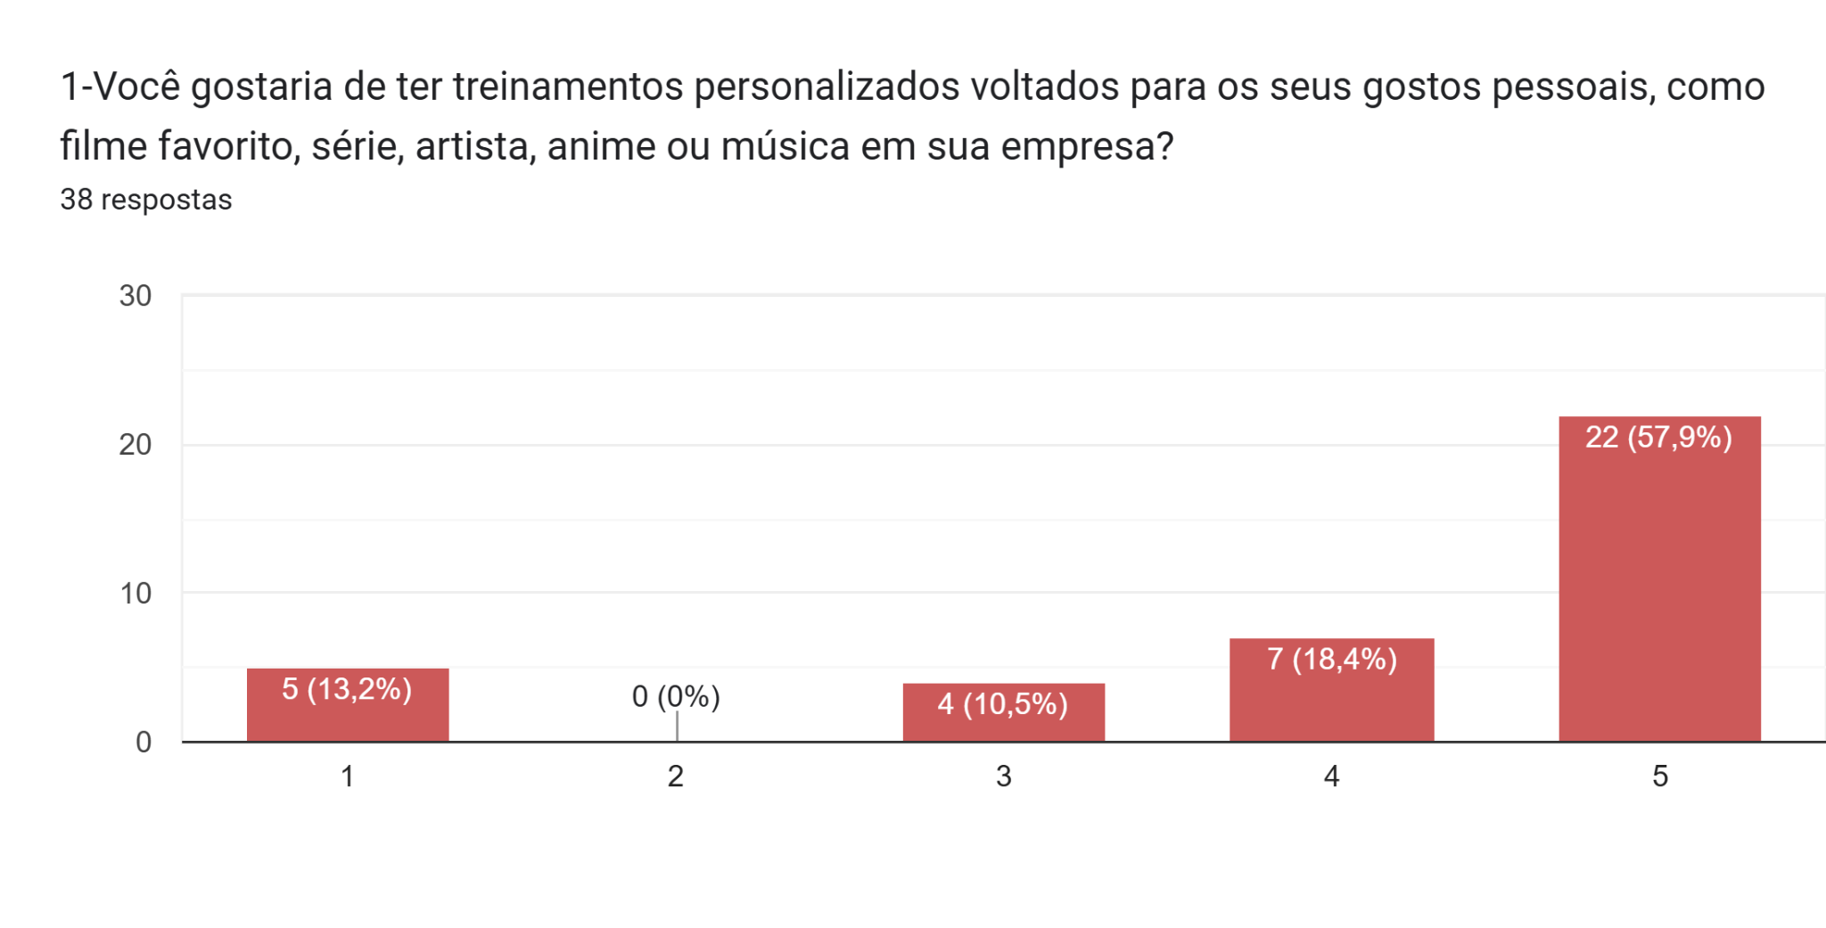
Fonte: Elaborado pelos autores (2025).
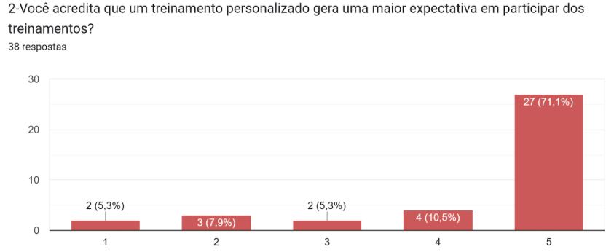
Imagem 2 - Questão número 2 do questionário.

Fonte: Elaborado pelos autores (2025).

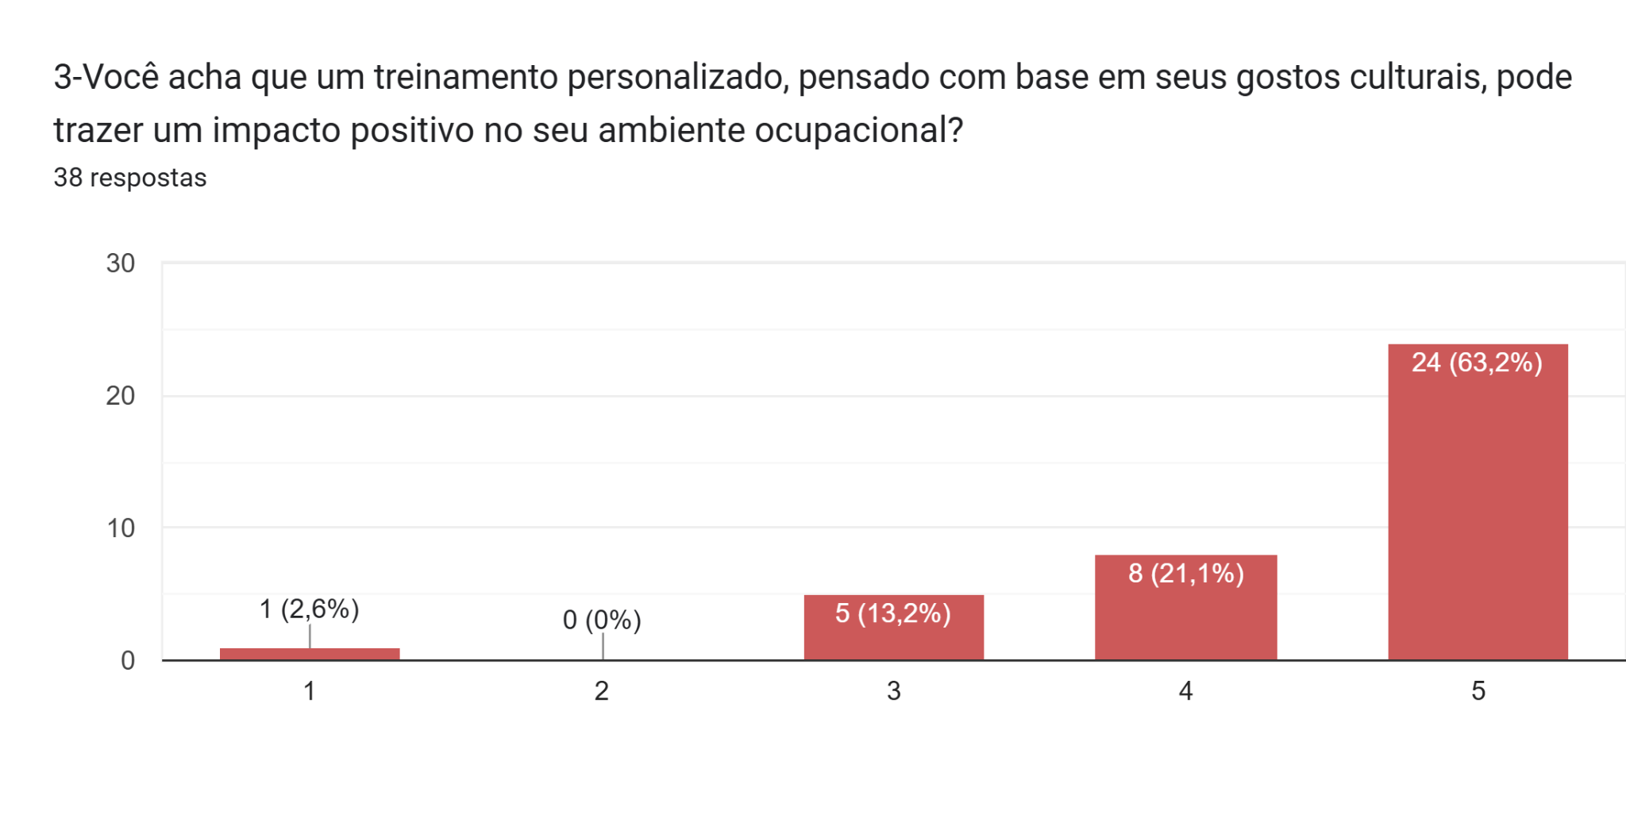
Imagem 3 - Questão número 3 do questionário.
Fonte: Elaborado pelos autores (2025).
Imagem 4 - Questão número 4 do questionário.
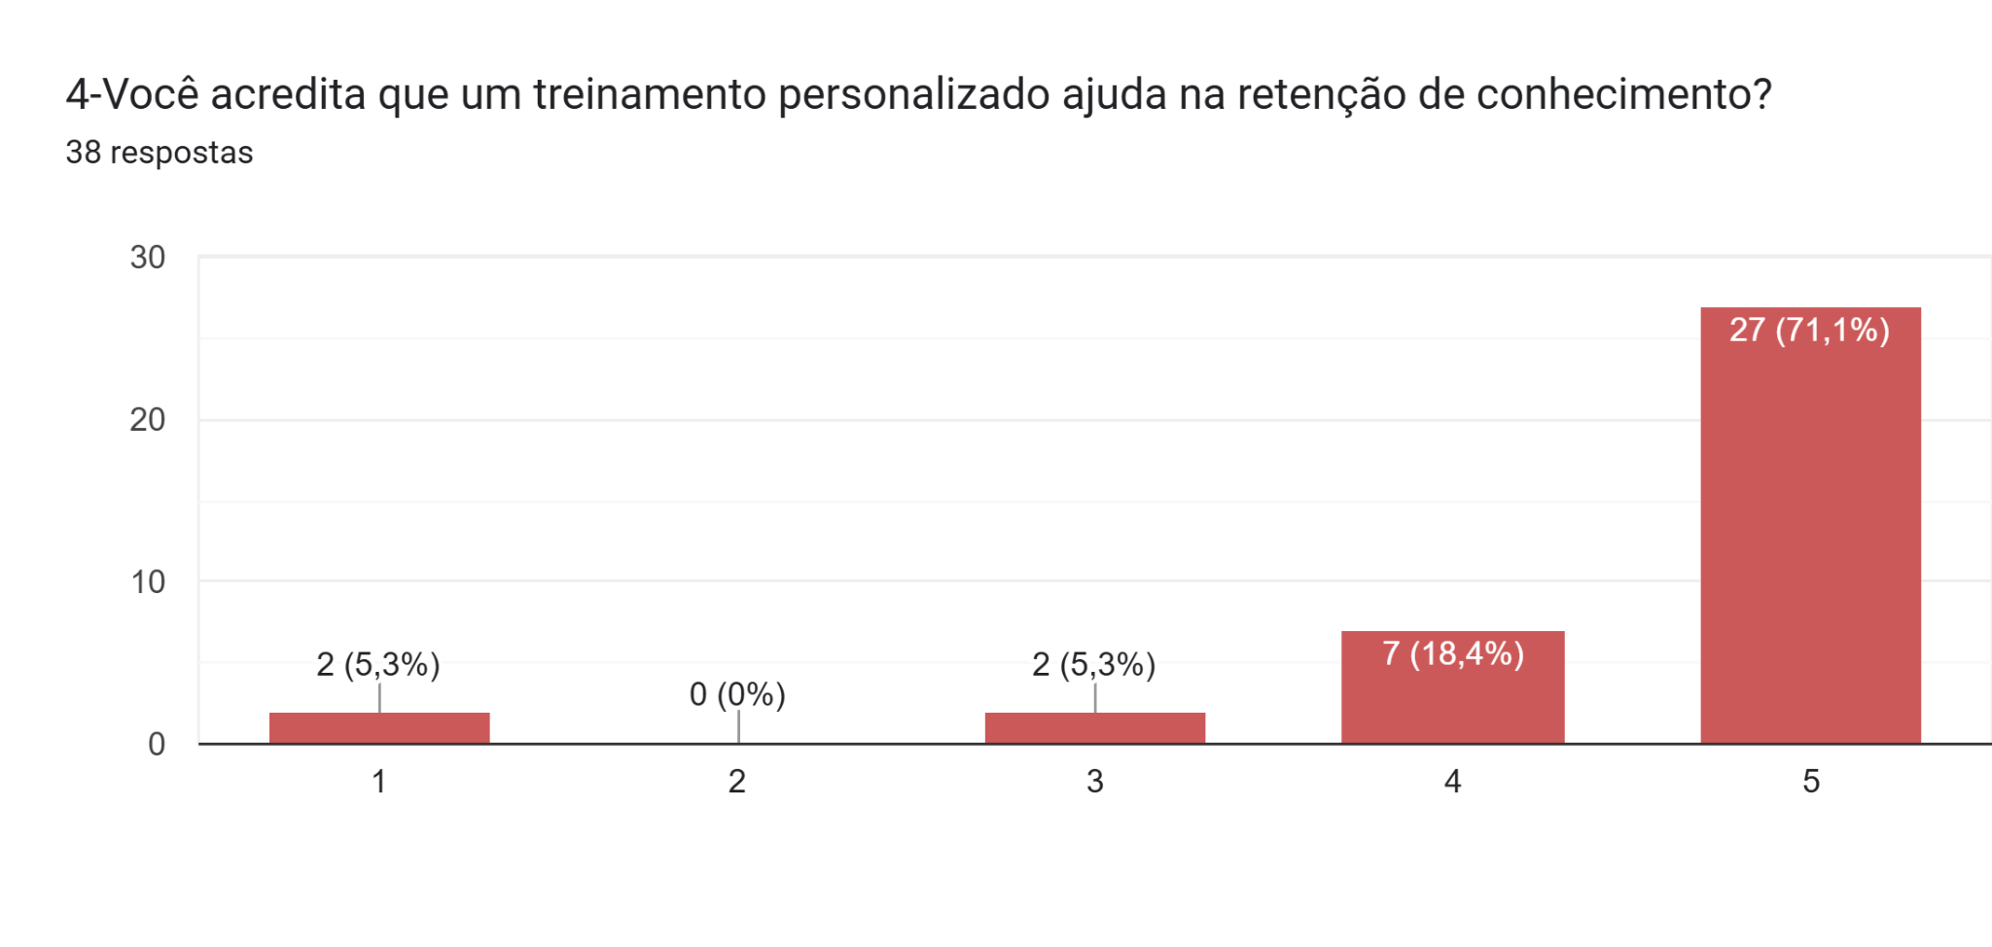
Fonte: Elaborado pelos autores (2025).

Imagem 5 - Questão número 5 do questionário.
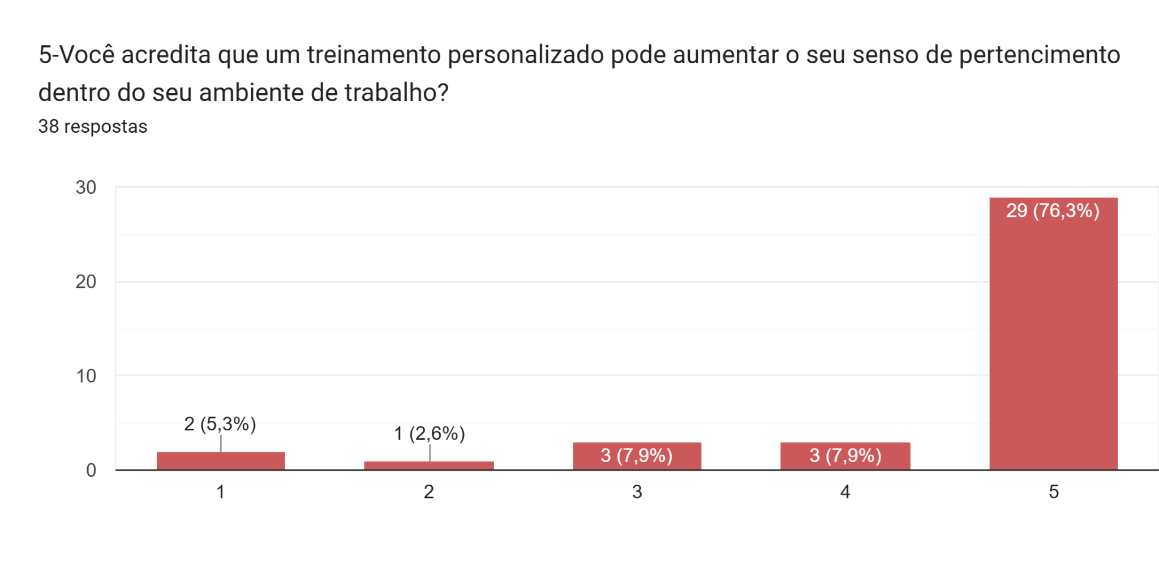
Fonte: Elaborado pelos autores (2025).
Imagem 6 - Questão número 6 do questionário.
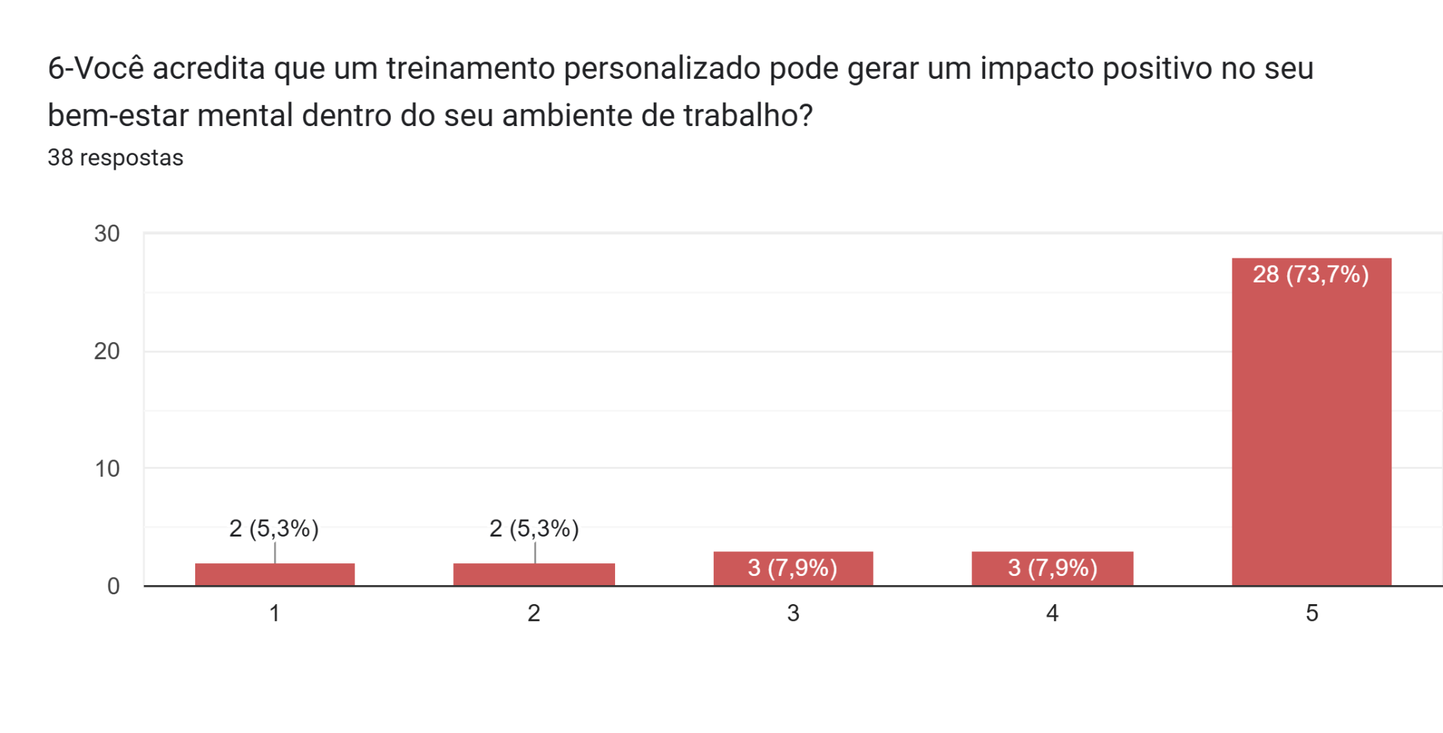
Fonte: Elaborado pelos autores (2025).

Imagem 7 - Questão número 7 do questionário.
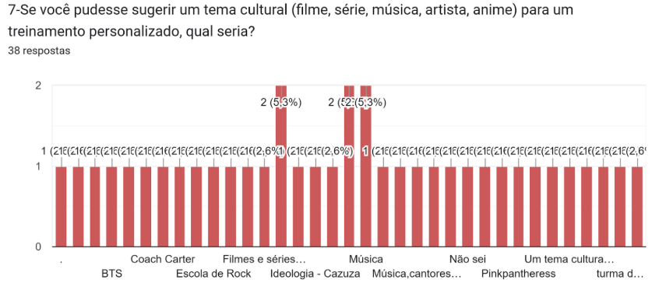
Fonte: Elaborado pelos autores (2025).
Imagem 8 - Questão número 8 do questionário.
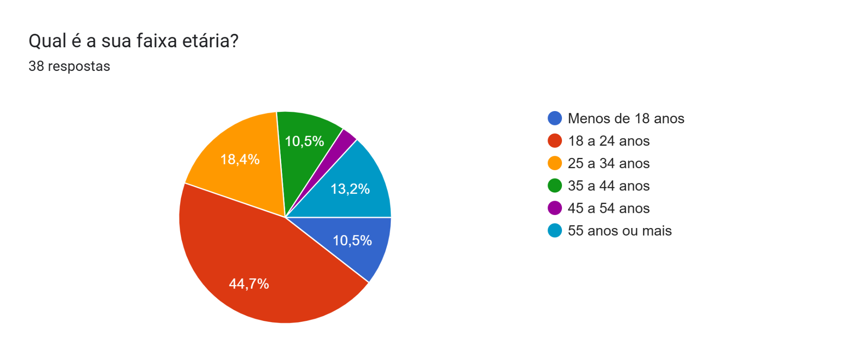
Fonte: Elaborado pelos autores (2025).

Imagem 9 - Questão número 9 do questionário.
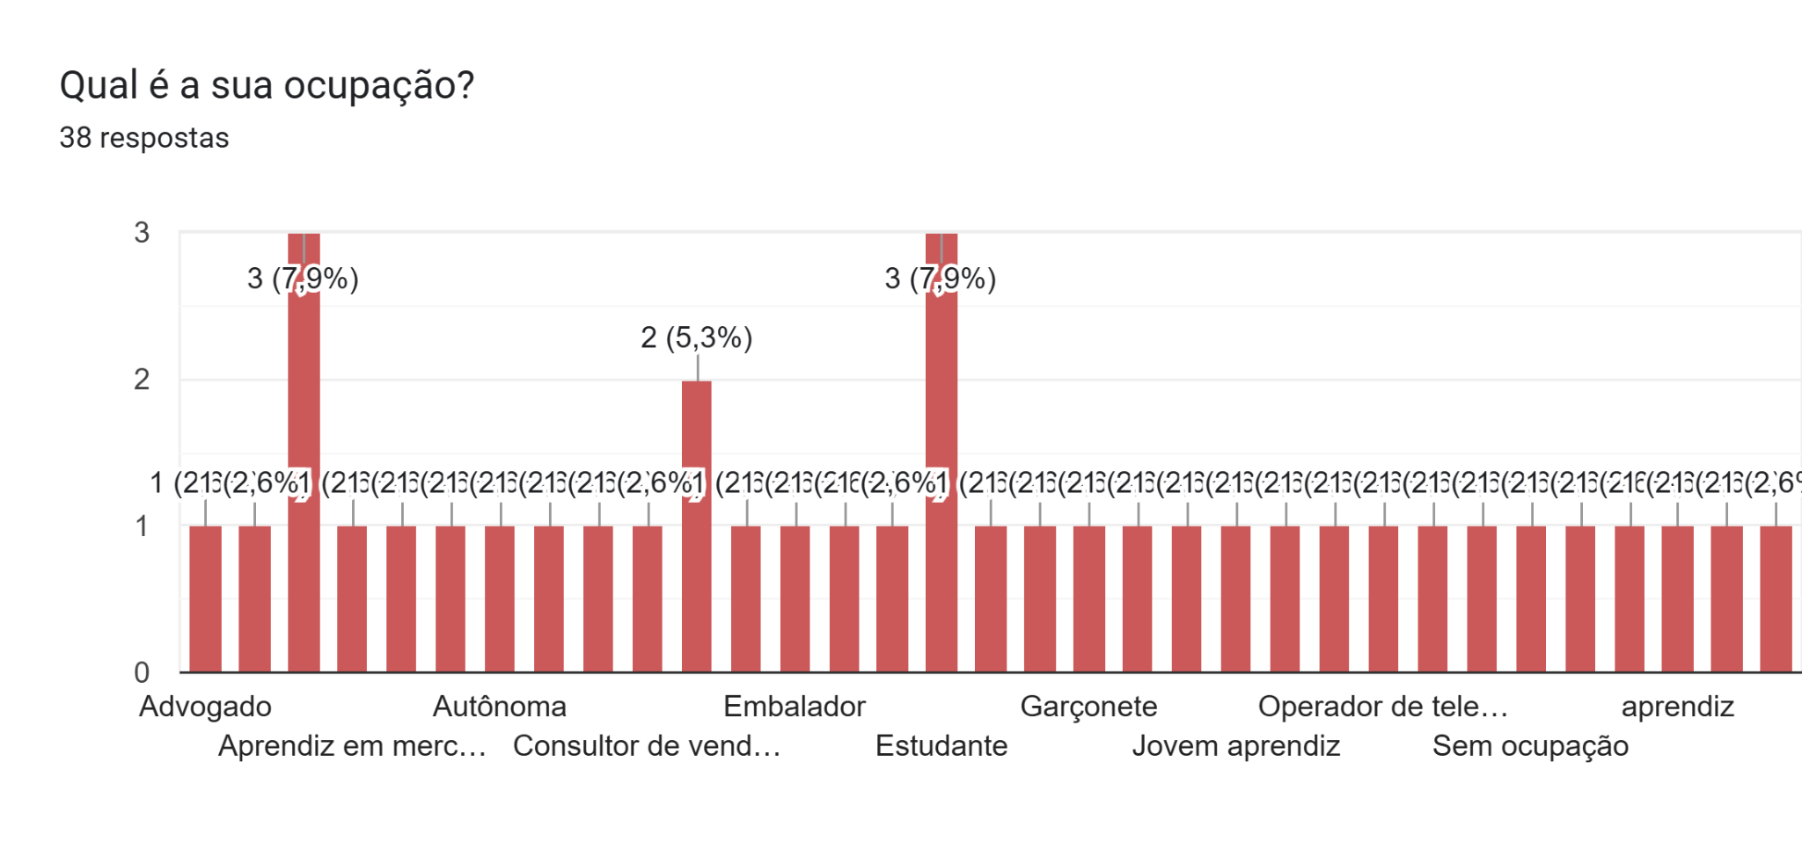
Fonte: Elaborado pelos autores (2025).

7. CONTRIBUIÇÃO DAS UNIDADES CURRICULARES (UCS)
UC - Nome da Unidade Curricular - Contribuição Específica para o Projeto Integrador
UC I - Políticas de SST - Fundamentou a importância de integrar a cultura de segurança nas organizações, justificando a necessidade de treinamentos engajadores.
UC II - Avaliação de Riscos - Forneceu a base técnica e o conteúdo sobre riscos físicos, químicos e biológicos para a adaptação e personalização dos materiais de treinamento.
UC III - Monitoramento - Enfatizou a importância de avaliar e aprimorar constantemente os métodos educativos, dando suporte à etapa de análise de eficácia e retenção (pós-treinamento).
UC IV - Ergonomia e Acidentes - Reforçou a necessidade de adaptar os materiais à realidade prática do trabalhador, contextualizando as situações de risco ergonômico nos exemplos dos treinamentos.
UC V - Investigação - Sustentou a etapa de análise e aprimoramento contínuo do sistema, utilizando os dados de retenção e satisfação para refinar a abordagem de personalização.
UC VI - Programas de SST - Orientou a integração da abordagem personalizada dentro dos Programas de SST da empresa, garantindo que o treinamento atinja o público-alvo de forma positiva.
UC VII - Documentação - Ofereceu o conhecimento necessário para a elaboração e o gerenciamento dos formulários de coleta de dados (questionário cultural e testes pós-treinamento).
UC VIII - NRs - Assegurou a conformidade legal de todo o conteúdo técnico adaptado, permitindo a correta interpretação e aplicação das normas regulamentadoras no material personalizado.
UC IX - Emergências - Contribuiu com a aplicação prática de exemplos operacionais e procedimentos-padrão (POPs) nos treinamentos, especialmente em cenários de prevenção e resposta a emergências.
UC X - Ações Educativas - Serviu como fundamentação pedagógica e inspiração central do projeto, focando no planejamento e na personalização de ações educativas eficazes em SST.
UC XI - Gestão Ambiental - Ampliou a visão do projeto, ao incentivar a inclusão de práticas de responsabilidade socioambiental no contexto da segurança do trabalho, promovendo uma visão de gestão integrada.
UC XII - Ética - Reforçou a transparência, conduta respeitosa e inclusão cultural na comunicação e na aplicação do projeto, garantindo o compromisso ético com a saúde e a valorização da vida do trabalhador.
Dessa forma, observa-se que o conjunto das Unidades Curriculares ofereceu o suporte conceitual e técnico necessário para a construção de uma ferramenta integrada, capaz de reunir informações sobre EPIs e treinamentos de maneira eficiente e organizada. A integração desses conhecimentos permitiu propor uma solução prática e inovadora para otimizar a gestão da segurança no ambiente de trabalho, fortalecendo a prevenção de acidentes e promovendo a saúde e o bem-estar dos trabalhadores.
8. CRIAÇÃO DA PROPOSTA FORMS
A coleta de dados será conduzida utilizando a ferramenta Google Forms, sendo que a elaboração das perguntas e a organização da pesquisa poderão se basear ou se inspirar nos anexos apresentados no item *10 anexos.

9. CONCLUSÃO
O presente trabalho buscou enfrentar a problemática da baixa retenção de conteúdo e do pouco engajamento dos colaboradores em treinamentos de segurança do trabalho. A partir da análise realizada, constatou-se que os métodos tradicionais, baseados em exposições técnicas e linguagem formal, muitas vezes não despertam interesse e acabam comprometendo a eficácia das capacitações obrigatórias.
Para superar esse desafio, foi proposta uma metodologia inovadora de personalização dos treinamentos, fundamentada nas preferências culturais dos colaboradores, identificadas por meio de pesquisa aplicada via Google Forms. Essa estratégia permitiu aproximar os conteúdos técnicos da realidade dos trabalhadores, tornando os treinamentos mais atrativos, dinâmicos e significativos.
Os resultados esperados apontam para maior engajamento, melhor retenção de conhecimento e maior satisfação dos colaboradores, além de fortalecer a comunicação interna e contribuir para a redução de comportamentos de risco no ambiente laboral.
Conclui-se, portanto, que a personalização cultural dos treinamentos representa uma alternativa viável e eficaz para potencializar os processos de aprendizagem em segurança do trabalho, promovendo não apenas o cumprimento das normas regulamentadoras, mas também a valorização dos colaboradores e da cultura organizacional.

10. ANEXOS
Imagem 10 - Exemplo prático de como o treinamento personalizado pode ser aplicado, na imagem temos um exemplo de um treinamento de NR 10 com a temática lúdica do filme Harry Potter.
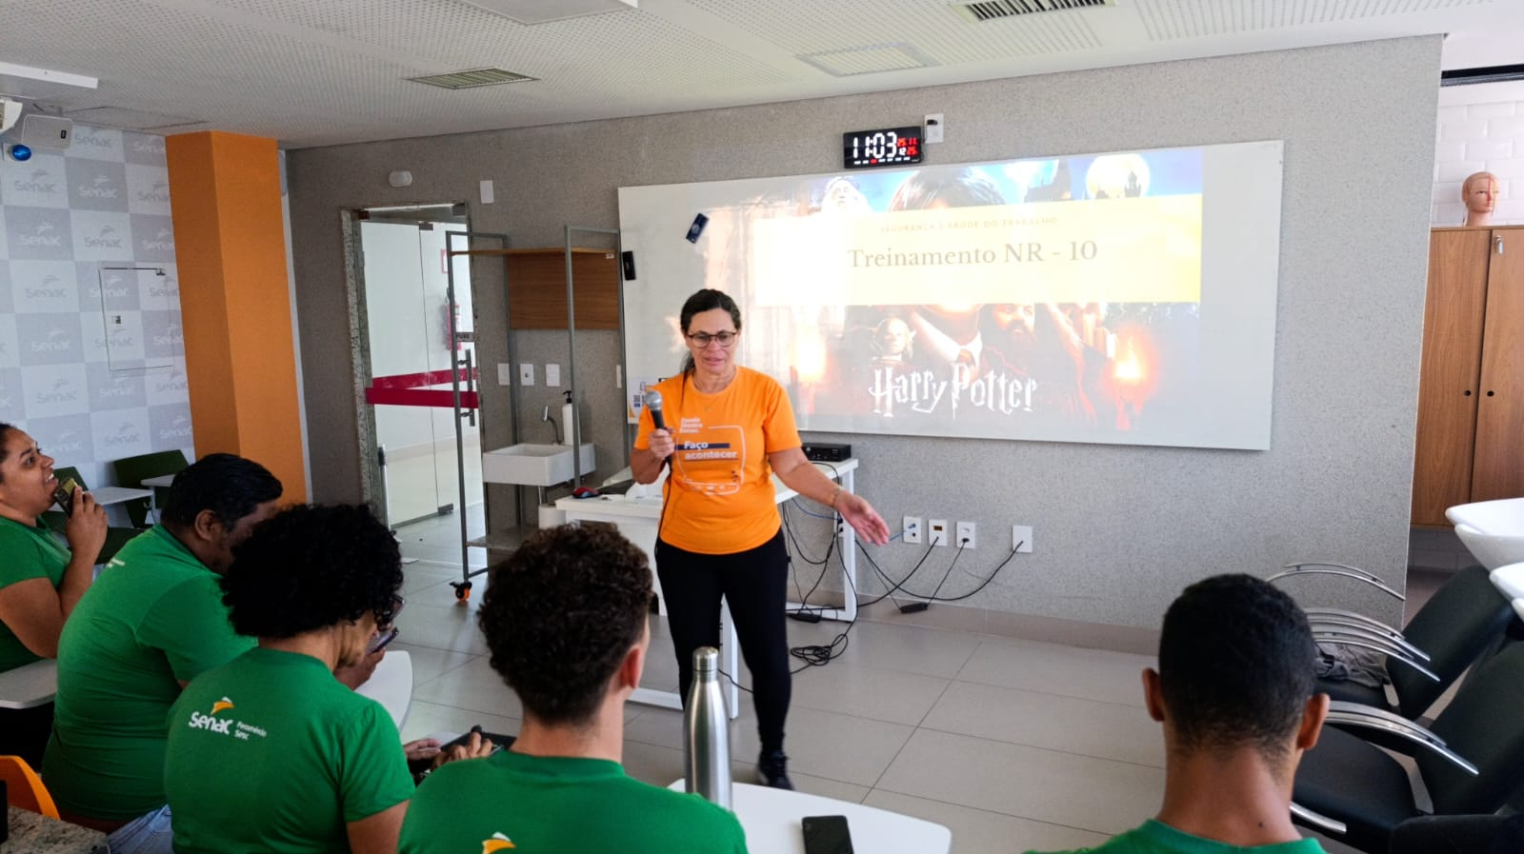a)
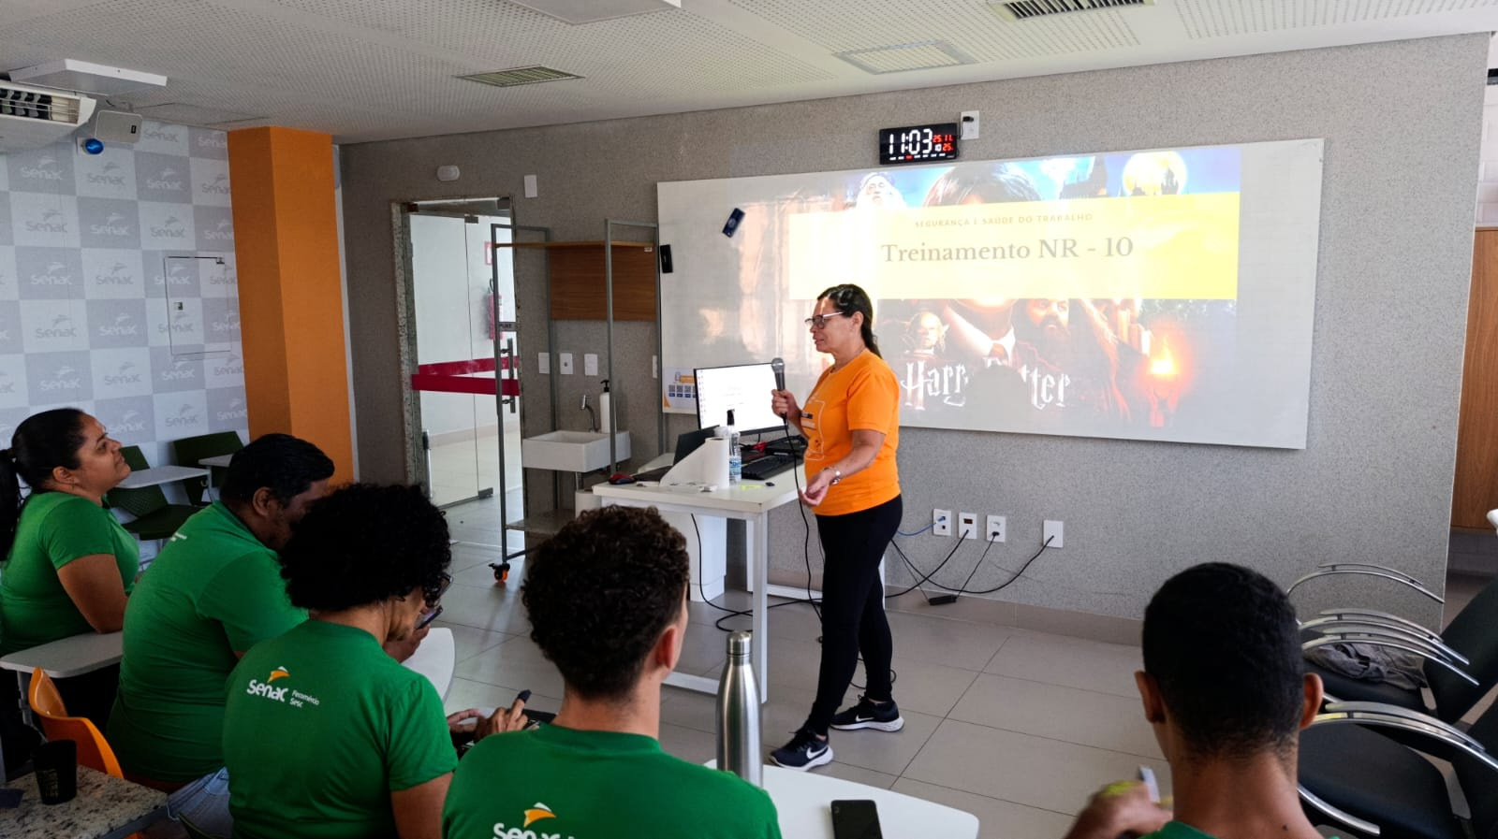b)

REFERÊNCIAS
BRASIL. Ministério do Trabalho e Emprego. Normas Regulamentadoras de Segurança e Saúde no Trabalho. Disponível em: <https://www.gov.br/trabalho/pt-br/assuntos/seguranca-e-saude-no-trabalho/normas-regulamentadoras>.
FONSECA, Vitor da. Importância das emoções na aprendizagem: uma abordagem neuropsicopedagogia. Revista Psicopedagogia, v. 33, n. 102, p. 102-114, 2016. Disponível em: <https://pepsic.bvsalud.org/scielo.php?script=sci_arttext&pid=S0103-84862016000300014>.

